2015年4月全国自考旅游英语选读考前密卷00837(含答案)

一、Multiple choice:(1×15=15) Directions:Beneath each of the following sentences,there are four choices marked A,B,C and D.Choose the one that best completes the sentence.
第1题 Increases in______and______are the main factors that give rise to tourism.
A. travel marketing;travel agents
B. leisure time;warm weather
C. mode of travel;population
D. net discretionary incomes;improved educational standards

【正确答案】 D
【你的答案】
本题分数 1 分
第2题 Tourism，______，has the potential to help bridge the psychological and cultural distances that separate people of diverse races，colors，religions and stages of social and economic development.
A. properly designing and developing
B. proper design and develop
C. proper designing and developing
D. properly designed and developed

【正确答案】 D
【你的答案】
本题分数 1 分
第3题 .
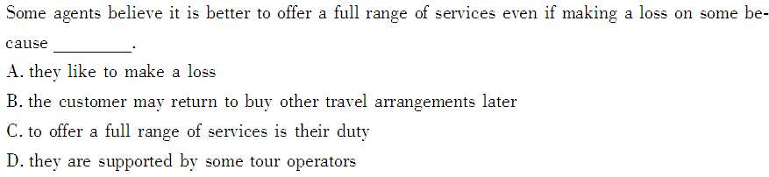

【正确答案】 B
【你的答案】
本题分数 1 分
第4题 .
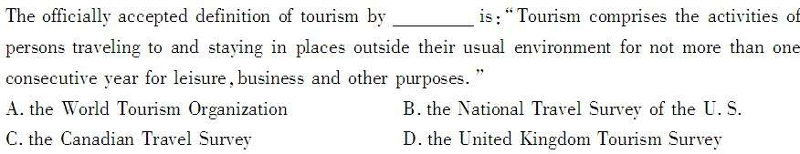

【正确答案】 A
【你的答案】
本题分数 1 分
第5题 .
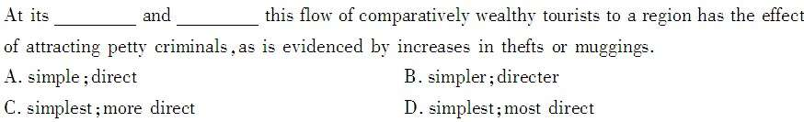

【正确答案】 D
【你的答案】
本题分数 1 分
第6题 .
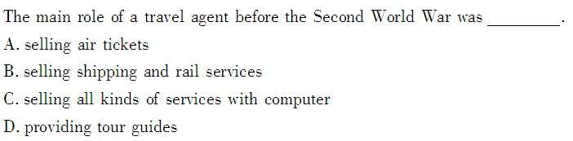

【正确答案】 B
【你的答案】
本题分数 1 分
第7题 .
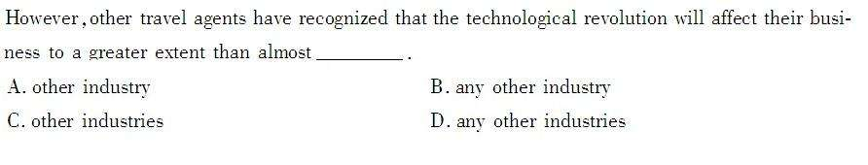

【正确答案】 B
【你的答案】
本题分数 1 分
第8题 .
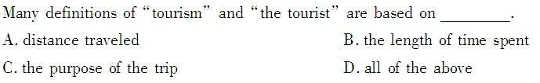

【正确答案】 D
【你的答案】
本题分数 1 分
第9题 .
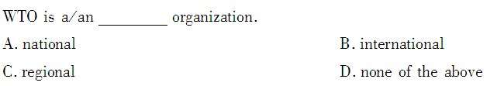

【正确答案】 B
【你的答案】
本题分数 1 分
第10题 .
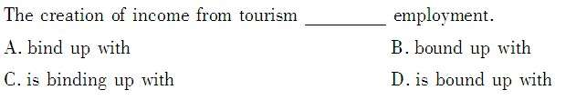

【正确答案】 D
【你的答案】
本题分数 1 分
第11题 _______can be considered to be "the father of modern tourism".
A. Thomas Cook
B. Vladimir Raitz
C. Stangen
D. Schumpeter

【正确答案】 A
【你的答案】
本题分数 1 分
第12题 The World Tourism Organization is located in__________.
A. Madrid,Spain
B. New York,America
C. Paris,France
D. Geneva,Switzerland

【正确答案】 A
【你的答案】
本题分数 1 分
第13题 Ecotourism is one of the most rapidly growing form of specialized travel in the West，with central American countries，such as Costa Rica，__________the principal destinations at present.
A. be
B. to be
C. being
D. been

【正确答案】 C
【你的答案】
本题分数 1 分
第14题 As early as________,the United States established the first of its national parks at Yellowstone.
A. 1980
B. 1972
C. 1965
D. 1872

【正确答案】 D
【你的答案】
本题分数 1 分
第15题 Since________came into service in the early 1950s,seat cost per passenger per kilometre has fallen.
A. the Boeing 767
B. the Comet
C. the Boeing 757
D. the Boeing 747

【正确答案】 B

二、Reading comprehension:(2×10=20) Directions:Read the following passages and make your proper choices.
The actual work of cleaning and caring for the guest room is performed by the room attendants.Their duties include recognizing the guests,introducing room facilities and service,making or changing beds,dusting furniture,sweeping or cleaning floors and carpets,washing bathrooms,replacing towels and washing clothes,making up room and doing turn-down service.They should also supply any personal service to satisfy the guests’ reasonable demands,such as wake-up service,room service,laundry service,shoeshine service and baby-?sitting service.Whenever and wherever possible,the staff should offer to do extra things for the guests.In addition,they are expected to check up rooms and report any signs of damage or wear and tear that may make repairs and maintenance necessary.Finally,to be competent hotel staffs,they should be capable of handling with unexpected emergency and try to minimize the damage or negative influence.
Room attendants have an intimate contact with the guests.A guest may ask the attendants to make up his room at a certain time,or he may indicate he does not want to be disturbed at all,or he would like to have meals in his room.Almost all hotels provide signs that the guest can hang on the doorknob in either of these cases.In addition,guests frequently ask room attendants for items that are supplied by the housekeeping department,such as irons,transformers,special pillows,extra hangers,cribs for infants and hair dryers.In some hotels,the room attendants pick up and deliver clothing for the laundry and valet service.
Heavier chores are performed by men who are usually called housemen.Their work involves window-washing,shampooing carpets,polishing metals,removing and cleaning draperies,cleaning the public areas of the hotels,and many other tasks that might be beyond the physical capacities of women.The housemen also run errands for the housekeeping department,such as providing guests with extra things on request. 第1题 Heavy chores are performed by.
A. housekeepers
B. housemen
C. room attendants
D. assistants

【正确答案】 B
【你的答案】
本题分数 2 分
第2题 The word "intimate" in the first line of the second paragraph means.
A. close and familiar
B. clear
C. internal
D. interesting

【正确答案】 A
【你的答案】
本题分数 2 分
第3题 The word "crib" in the phrase "cribs for infants" means.
A. copy
B. bone
C. foods
D. a bed for a baby

【正确答案】 D
【你的答案】
本题分数 2 分
第4题 From this passage we can know that.
A. room attendants work very hard
B. room attendants are very kind
C. room attendants are the busiest
D. room attendants work is very important

【正确答案】 D
【你的答案】
本题分数 2 分
第5题 Housemen do the following EXCEPT.
A. washing window
B. serving foods
C. running errands for the housekeeping department
D. cleaning draperies

【正确答案】 B
【你的答案】
本题分数 2 分
The Concorde，plane of the rich and famous，is also probably the world’s safest.The fireball outside Paris Tuesday was the supersonic jet’s first fatal accident ever in 24 years of regular operation.And Air France officials said their current fleet was fit to fly safely until 2007.
Yet the plane had been having mishaps—little things.In October a piece of tail fell off in mid?flight.Last January,within a span of 24 hours，two British Airways Concordes had to make emergency landings for technical reasons—one engine failure，one mysterious false alarm.A few months ago，small cracks，said to be “microscopic” in size，were detected in all seven British Concordes，a British Airways spokeswoman said Monday；one of them was grounded because the cracks had gotten wider.
Has the Concorde hit old age ahead of schedule? Only 20 of the supersonic passenger jets were ever built，of which 13 are still in service，operated by British Airways and Air France.They were all built between 1975 and 1980.Both companies hope to keep the planes flying for another 14 or 15 years，and in fact both have recently upped their estimate of the number of “cycles”—roughly one transatlantic flight—the plane could stand，to 8,500.By this calculation，the planes are cleared for takeoff until 2006 at least.This view is supported by the fact that although its flights are high?stress and its takeoff and landing more labored than other planes，the Concorde makes only about a fifth of the trips more popular.
After the crash，Air France asserted，perhaps prematurely,that the crash was due not to any wing problem，like sneaking cracks，but to an exploding engine.That makes it the fastest investigation on record.They have not grounded the fleet beyond a thorough maintenance check，which on these delicate birds，with their 30?year?old technology,will be expensive.
British Airways says its Concordes gave the company prestige，shuttling the swells on their surprisingly cramped，1,336?mph passage at ＄10,000 a head.Take a trip aboard and one must have been like joining an exclusive but rather cramped and uncomfortable club.But part of its charm—to the small number of people who flew it—was that it was superior to the other planes,safer.For the price of a ticket，you were buying a guarantee.
If British and French industry officials，who built the Concorde together in the 60s as a kind of supersonic dove，decide that feeling is gone forever with Tuesday’s catastrophe，then it’s not hard to imagine that they will seriously consider retiring this distinctive，one?of?a?kind aircraft. 第1题 The reason why the Concorde crashed is that.
A. one engine failed
B. its engine exploded
C. a piece of tail fell off
D. the cracks had gotten wider

【正确答案】 B
【你的答案】
本题分数 2 分
第2题 Concordes are expected to fly 8,500 times in the coming 14 or 15 years.
A. from Paris to London
B. from London to New York City
C. from Paris to New York City
D. across the Atlantic Ocean

【正确答案】 D
【你的答案】
本题分数 2 分
第3题 British Airways has got prestige from its Concordes because .
A. it is superior to other planes
B. it offers a safer though expensive flight
C. it provides cozy and comfortable seats aboard
D. it is the fastest planes in the world

【正确答案】 B
【你的答案】
本题分数 2 分
第4题 The word "one-of-a-kind" in the last paragraph probably means " ".
A. unique
B. complicated
C. delicate
D. modern

【正确答案】 A
【你的答案】
本题分数 2 分
第5题 It can be seen that the writers attitude to the future of Concordes is .
A. biased
B. objective
C. optimistic
D. pessimistic

【正确答案】 D

三、Cloze:(1×15=15) Directions:Choose the one from the given A,B,C and D to complete the passage properly.
.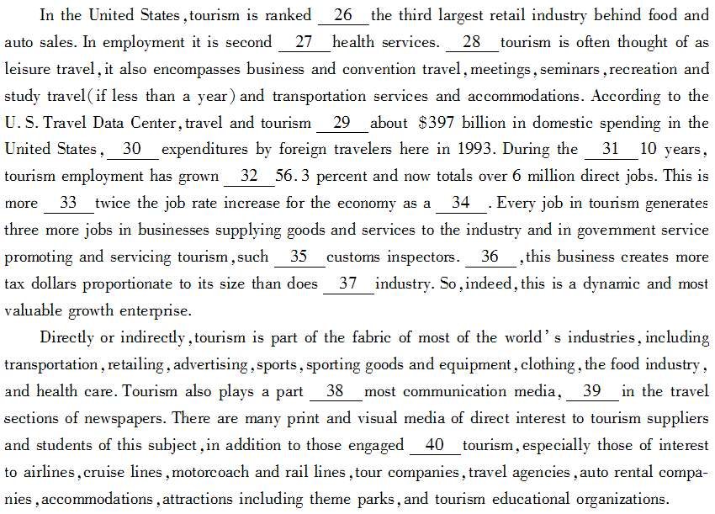 第1题 26.
A. as
B. to
C. for
D. with

【正确答案】 A
【你的答案】
本题分数 1 分
第2题 27.
A. against
B. under
C. below
D. to

【正确答案】 D
【你的答案】
本题分数 1 分
第3题 28.
A. So
B. If
C. Although
D. Because

【正确答案】 C
【你的答案】
本题分数 1 分
第4题 29.
A. generate
B. generated
C. generating
D. be generated

【正确答案】 B
【你的答案】
本题分数 1 分
第5题 30.
A. including
B. been including
C. include
D. included

【正确答案】 A
【你的答案】
本题分数 1 分
第6题 31.
A. lost
B. past
C. before
D. last

【正确答案】 B
【你的答案】
本题分数 1 分
第7题 32.
A. beyond
B. to
C. by
D. over

【正确答案】 C
【你的答案】
本题分数 1 分
第8题 33.
A. less
B. that
C. over
D. than

【正确答案】 D
【你的答案】
本题分数 1 分
第9题 34.
A. total
B. whole
C. general
D. sum

【正确答案】 B
【你的答案】
本题分数 1 分
第10题 35.
A. like
B. that
C. as
D. than

【正确答案】 C
【你的答案】
本题分数 1 分
第11题 36.
A. While
B. Although
C. Furthermore
D. However

【正确答案】 C
【你的答案】
本题分数 1 分
第12题 37.
A. others
B. some
C. any other
D. some of

【正确答案】 C
【你的答案】
本题分数 1 分
第13题 38.
A. in
B. on
C. as
D. for

【正确答案】 A
【你的答案】
本题分数 1 分
第14题 39.
A. particular
B. particularly
C. especial
D. special

【正确答案】 B
【你的答案】
本题分数 1 分
第15题 40.
A. on
B. in
C. with
D. to

【正确答案】 B

四、Phrasal verbs:(1×10=10) Directions:Fill in the blanks with the proper phrasal verbs given below.Make some changes if necessary.
．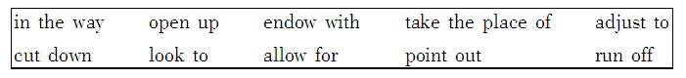 第1题 Could you______twenty copies of the agenda?

【正确答案】 run off
【要点透析】句意：你把议事日程表复印20份好吗？run off意为“复印”。
 | 【你的答案】
本题分数 1 分 | 你的得分 | 修改分数
第2题 I’m afraid your car is______.

【正确答案】 in the way
【要点透析】句意：恐怕你的汽车挡着道了。in the way意为“阻碍，挡道”。
 | 【你的答案】
本题分数 1 分 | 你的得分 | 修改分数
第3题 Many people are______the new government to reduce unemployment.

【正确答案】 looking to
【要点透析】句意：很多人都寄望新政府能减少失业率。look to意为“指望，依赖”。
 | 【你的答案】
本题分数 1 分 | 你的得分 | 修改分数
第4题 He______very quicklythe heat of the country.

【正确答案】 adjusted…to
【要点透析】句意：他很快就适应了这个国家的炎热气候。adjust to意为“适应，使适合”。
 | 【你的答案】
本题分数 1 分 | 你的得分 | 修改分数
第5题 To overcome the difficulties,the company tries ______;toexpenses on advertising.

【正确答案】 cut down
【要点透析】句意：为了解决困难，公司尽量减少在广告上的花费。cut down意为“削减”。
 | 【你的答案】
本题分数 1 分 | 你的得分 | 修改分数
第6题 It will take you half an hour to get to the station,______traffic delays.

【正确答案】 allowing for
【要点透析】句意：把路上的耽搁算进去，你要用半个小时才能到车站。allow for意为“考虑，顾及”。
 | 【你的答案】
本题分数 1 分 | 你的得分 | 修改分数
第7题 They decided to______the oilfield.

【正确答案】 open up
【要点透析】句意：他们决定去开发油田。open up意为“开辟，开发”。
 | 【你的答案】
本题分数 1 分 | 你的得分 | 修改分数
第8题 China______a variety of tourism resources.

【正确答案】 is endowed with
【要点透析】句意：中国拥有丰富的旅游资源。endow with意为“赋予”。
 | 【你的答案】
本题分数 1 分 | 你的得分 | 修改分数
第9题 Electric trains have______steam trains in England.

【正确答案】 taken the place of
【要点透析】句意：在英国，电力火车现在已经取代了蒸汽机车。take the place of意为“取代，代替”。
 | 【你的答案】
本题分数 1 分 | 你的得分 | 修改分数
第10题 He______the stupidity of my behavior.

【正确答案】 pointed out
【要点透析】句意：他指出了我的行为的愚蠢性。point out意为“指出”。
【你的答案】

五、Phrase translation:(1×20=20) Directions:Translate the following into Chinese or English.
第1题 a lay?over

 | 【正确答案】 短暂停留
 | 【你的答案】
本题分数 1 分 | 你的得分 | 修改分数
第2题 peak holiday periods

 | 【正确答案】 旅游旺季
 | 【你的答案】
本题分数 1 分 | 你的得分 | 修改分数
第3题 travel for travel’s sake

 | 【正确答案】 为了旅游而旅游
 | 【你的答案】
本题分数 1 分 | 你的得分 | 修改分数
第4题 加速器原理

 | 【正确答案】 an accelerator concept
 | 【你的答案】
本题分数 1 分 | 你的得分 | 修改分数
第5题 旅游淡季

 | 【正确答案】 off?peak periods
 | 【你的答案】
本题分数 1 分 | 你的得分 | 修改分数
第6题 基础设施

 | 【正确答案】 infrastructure
 | 【你的答案】
本题分数 1 分 | 你的得分 | 修改分数
第7题 廉价市场

 | 【正确答案】 budget market
 | 【你的答案】
本题分数 1 分 | 你的得分 | 修改分数
第8题 subsidized exchange rates

 | 【正确答案】 特别补贴兑换率
 | 【你的答案】
本题分数 1 分 | 你的得分 | 修改分数
第9题 有权享受额外免费旅行

 | 【正确答案】 be entitled to extra free travel
 | 【你的答案】
本题分数 1 分 | 你的得分 | 修改分数
第10题 ．
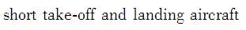

 | 【正确答案】 短跑道起降飞机
 | 【你的答案】
本题分数 1 分 | 你的得分 | 修改分数
第11题 旅游资源的分布

 | 【正确答案】 distribution of tourism resources
 | 【你的答案】
本题分数 1 分 | 你的得分 | 修改分数
第12题 传统的建筑风格

 | 【正确答案】 the traditional architectural styles
 | 【你的答案】
本题分数 1 分 | 你的得分 | 修改分数
第13题 sales outlets

 | 【正确答案】 销售网点
 | 【你的答案】
本题分数 1 分 | 你的得分 | 修改分数
第14题 包机旅游

 | 【正确答案】 charter tour
 | 【你的答案】
本题分数 1 分 | 你的得分 | 修改分数
第15题 现代服务业

 | 【正确答案】 the modern service industry
 | 【你的答案】
本题分数 1 分 | 你的得分 | 修改分数
第16题 旅游资源的评估

 | 【正确答案】 tourism resource assessment
 | 【你的答案】
本题分数 1 分 | 你的得分 | 修改分数
第17题 hard currency

 | 【正确答案】 硬通货
 | 【你的答案】
本题分数 1 分 | 你的得分 | 修改分数
第18题 publicity material

 | 【正确答案】 宣传品
 | 【你的答案】
本题分数 1 分 | 你的得分 | 修改分数
第19题 以市场为导向的改革

 | 【正确答案】 market-oriented reforms
 | 【你的答案】
本题分数 1 分 | 你的得分 | 修改分数
第20题 海滨度假胜地

【正确答案】 seaside resorts
【你的答案】

六、Passage translation:(10×2=20) Directions:Translate the following passages into Chinese.
第1题 Preparing to explore the parks can be almost as important as the trip itself.The largest single reason for disappointing travel experiences is the failure to plan properly.Some people set forth without the foggiest notion of available overnight accommodations.Others are determined to visit a dozen national parks in the course of a week,little realizing the distances between them.If you must travel in summer try to go early or late to avoid the midseason peak.More national parks are open throughout the year than most people realize.Fall is superb.The leaves turn color,skies are clear,the sun is bright.Campgrounds may be chilly in September and October,but you can easily find space.Even in the northern parks,roads and some overnight lodgings are open until late October.Best of all,the scene is natural.The animals are relatively undisturbed,the way all visitors hope to see them.

 | 【正 确答案】 游览公园的准备工作几乎与游览本身同样重要。使旅游失望的一条最重要原因就是没有计划得当。一些人出发时一点也没想到夜里住什么地方。另外，一些人决心在 一个星期内参观12个国家公园，很少意识到它们之间的距离。如果您要在夏季旅游，尽量早去或晚去，避免旅游高峰。全年开放的国家公园比大多数人意料的要 多。秋季最理想。树叶变色，天空晴朗，阳光灿烂。在九月和十月，夜宿营地可能凉些，但您找空地容易。即使在北部的公园里，道路和夜宿营地也开放到十月底。 最妙的是这时景色自然。相对来说，动物不受干扰。这正是所有旅游者所希望见到的。
 | 【你的答案】
本题分数 10 分 | 你的得分 | 修改分数
第2题 The Chinese people contribute much to the society where they live through their hard work.Many of these Chinese people still have strong links with the country of their ancestors—sometimes just emotional,sometimes economic as well.Many of them have done much to invest in China,and have taken a significant part in the growth of the Chinese economy.It is interesting to note that while big American firms rush to Beijing to make their deals,many of the Overseas Chinese go back to the villages of their ancestors.The money they have to invest is very
significant.As Sterling Seagrave observes,“this capital flows through the unique social system of Guanxi”.Guanxi is a word which is hard to explain in English: it may perhaps be defined as meaning “taking advantage of social contacts to achieve things for mutual benefit”.

【正确答案】 中国人民在他们各自的居住地通过自己的努力为所在国做出了巨大的贡献。今天，许多中国侨民仍然对其祖国有很密切的联系——这种联系有时仅仅是情感上的，而有时却是经济上的
。许多侨民对祖国给予了极大的投资，他们的投资对中国的经济发展有着极其重要的作用。请注意以下这个有趣的现象：现在，许多美国的大公司都急于到中国的北京做生意；而许多
海外的华侨则乐于回到他们的故乡投资。他们带来的资金十分宝贵。正如斯特林?斯戈来福先生所说，“这种资本是通过一种特殊的社会关系流入的”。 “关系”是一个很难用英语来解释的词，它也许可以被解释为：利用特殊的社会关系来获得某种东西，以求共同受益。
【你的答案】

